МИНИСТЕРСТВО НАУКИ И ОБРАЗОВАНИЯ РОССИЙСКОЙ ФЕДЕРАЦИИ

Федеральное государственное бюджетное образовательное учреждение

высшего образования

«Вятский государственный университет»

Факультет автоматики и вычислительной техники

Кафедра электронных вычислительных машин

Отчет по лабораторной работе №3

по дисциплине «Электроника и Электротехника»

Выполнил студент группы ИВТ-21 _______________/ Кудяшев Я.Ю./

Проверил преподаватель ____________________________/ Семеновых В.И/

Киров 2020

**Цель работы:**

Научиться решать задачи методом узловых потенциалов.

**Задания:**

1. Определить токи в ветвях схемы методом узловых потенциалов:

Е1 =25 В, Е2 = 20 В, Е6 = 10 В, R1 = 10 Ом, R2 = R3 = R4 = 20 Ом, R5 = 8 Ом,

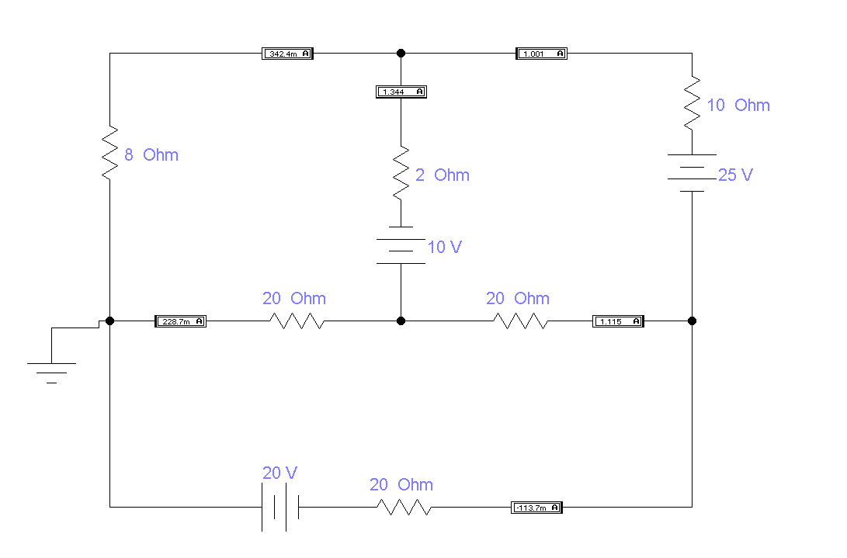R6 = 2 Ом

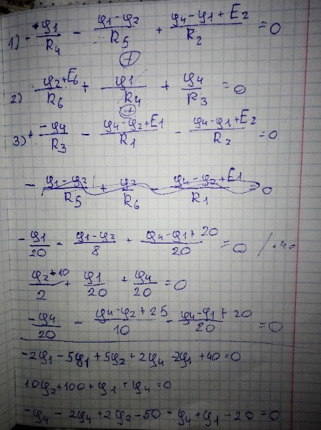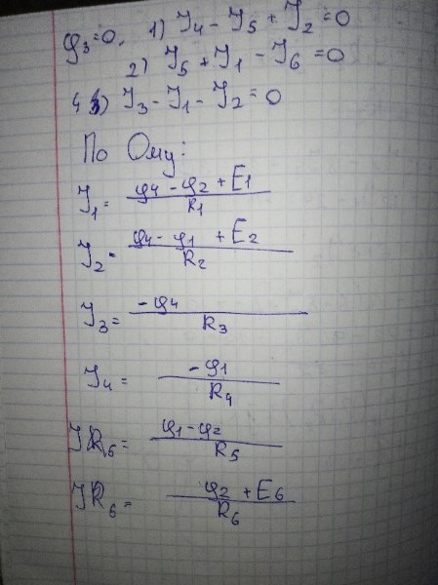

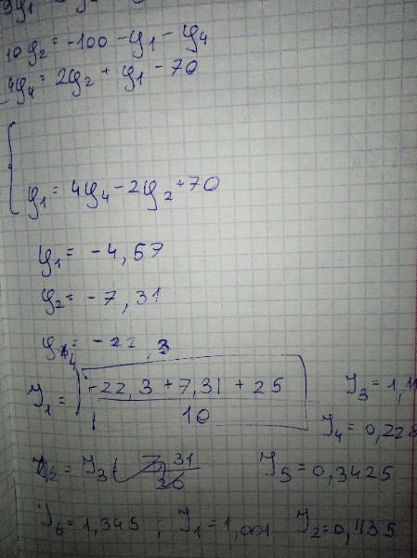

2. Используя метод двух узлов, найти токи в ветвях, если R1 = 1, R2 = 6 Ом, R3 = 2 Ом, E1 = 32 В, J = 18 A.

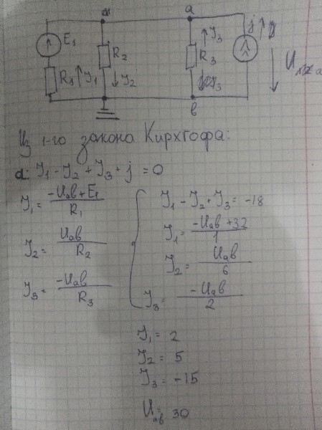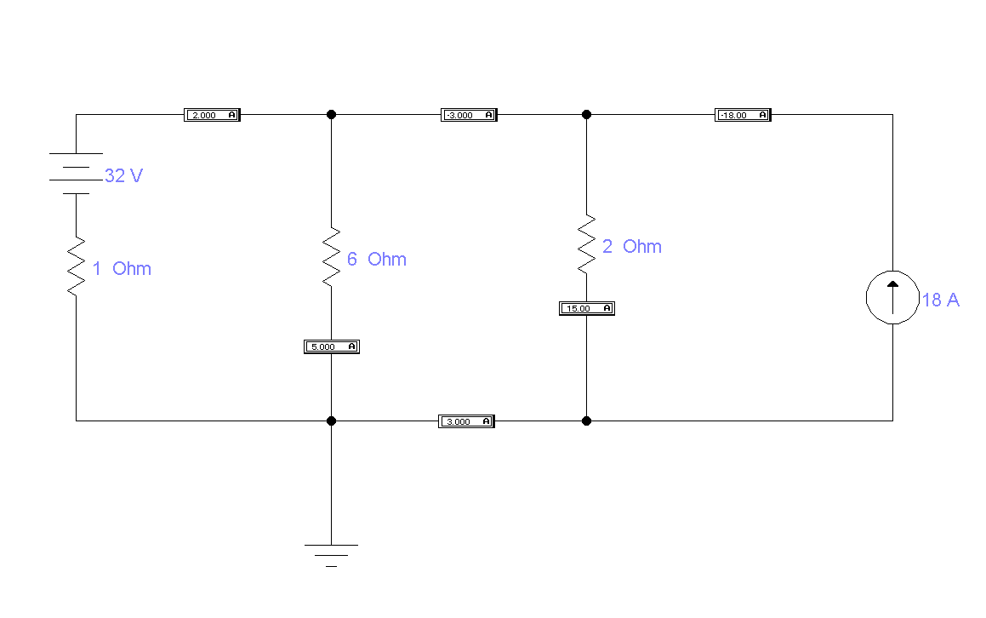

**Вывод:**

В ходе выполнения лабораторной работы был освоен метод узловых потенциалов и решены задачи по этой теме